**Exercícios**  
**1. Converta os números seguintes de Decimal para Binário.**

**2. Converta os números seguintes de Binário para Decimal.**

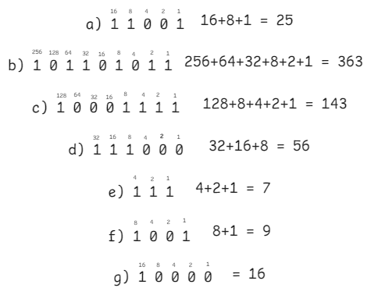

**Exercícios bits e bytes**

1. Imaginemos um pen-drive de 4 Gigabytes (GB),

a) Quantos Bytes ele é capaz de armazenar?

4.294.967.296 bytes

b) Quantos bits ele é capaz de armazenar?

34.359.738.368 bits

c) Quanto essa quantidade representa em Terabyte (TB)?

0,00390625 TB

d) Um documento de 37 Bytes possui quantos bits?

296 bits

2. Quantos documentos de 2 Megabytes (MB) podem ser armazenados num pen

drive de 2 Gigabytes (GB)?

1024 documentos visto que 2gb é 2048mb e a metade disso é 1024

3. Um disquete pode armazenar até cerca de 1,4 Mbytes. Tirei 3 fotos que, salvas

em formato compactado ficaram com tamanhos de 400 Kbytes, 500 Kbytes e 250

Kbytes. Todas as fotos caberão no disquete? Porque?

Caberão visto que a soma em Kbytes é 1150kb e a totalidade do armazenamento em Kbytes é 1.433,60kb que é a multiplicação de 1,4*1024

**Experimento**

Faça esse experimento:

• Abra o Bloco de Notas e insira a frase: Boa tarde!

• Salve o arquivo no disco com o nome de curso.txt

• Utilize o Explorer e veja o tamanho do arquivo. Você irá descobrir que o arquivo

ocupa um espaço de **10** bytes, **1** byte(s) para cada caractere.

• Adicione seu nome ao final da sentença e salve novamente, o tamanho do arquivo

irá subir para o número referente de **18** bytes (espaço + 7 letras do meu nome: Gabriel).